检测报告公开信息表
报告编号 | BPT2024233(ZJCY)
受检单位名称 | 南通好易推物流科技有限公司
单位地址 | 通州湾示范区东安科技园海明路169号
联系人 | 唐国峰
技术服务项目组人员 | 徐俊、陈晨、成军军、徐晓圆、孙娜、沈琪
现场调查日期及人员 | 2024.09.05 | 徐俊、陈晨
现场采样检测日期、人员 | 2024.09.13 | 徐俊、陈晨
受检单位陪同人 | 唐国峰
现场调查照片 | 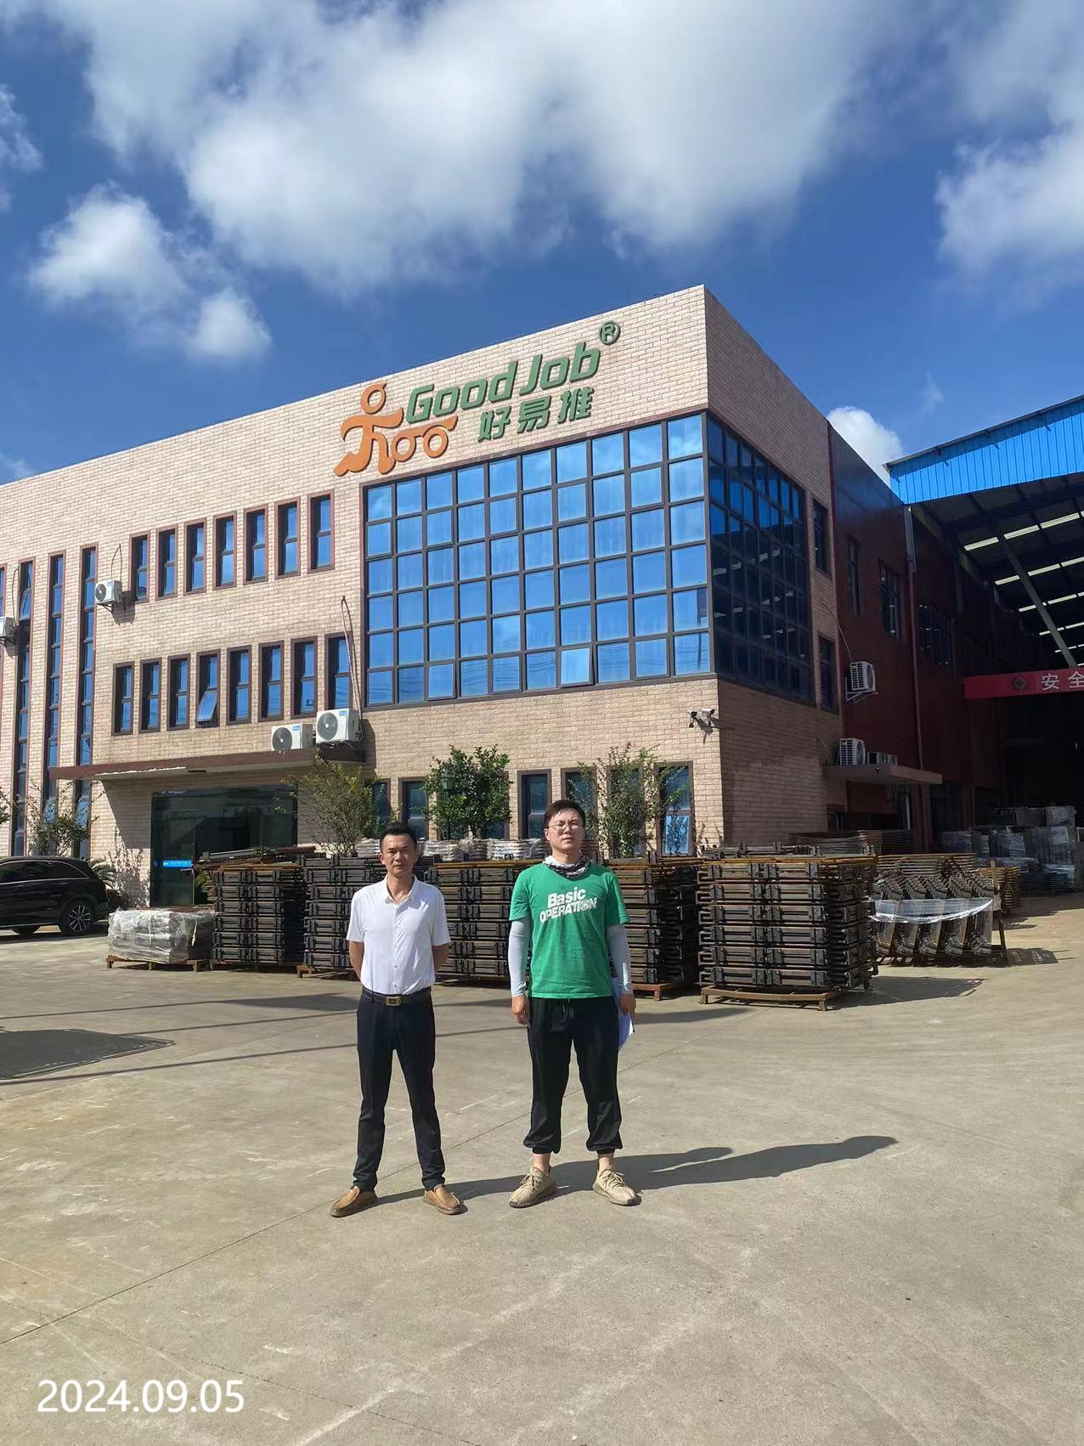
现场采样检测照片 | 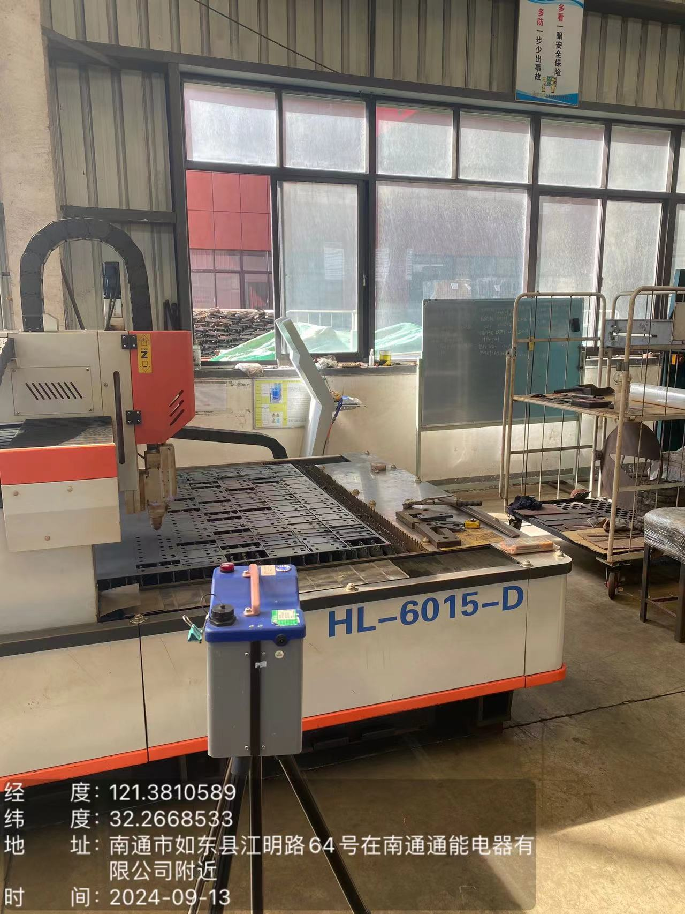 | 